Laporan Praktikum ABP
To-Do List App dengan Provider & Firebase Cloud Messaging (FCM)
Nama Proyek: pertemuan_9_10
Mata Kuliah: Praktikum Aplikasi Berbasis Platform (ABP)
Materi: State Management (Provider) & Firebase Cloud Messaging (FCM)

1. Tujuan
Membuat aplikasi Flutter sederhana berupa To-Do List yang menerapkan state management menggunakan Provider, serta integrasi notifikasi push menggunakan Firebase Cloud Messaging (FCM).

2. Deskripsi Implementasi

2.1 State Management (Provider)
Aplikasi menggunakan ChangeNotifierProvider untuk mengelola daftar tugas melalui TaskProvider, dengan fungsi addTask() untuk menambah tugas dan clearTasks() untuk menghapus seluruh tugas. UI menggunakan context.watch() untuk membaca data dan context.read() untuk memanggil fungsi tambah/hapus, sehingga tampilan otomatis ter-update saat data berubah.

2.2 Firebase Cloud Messaging (FCM)
Konfigurasi Firebase dilakukan menggunakan FlutterFire CLI (flutterfire configure) yang otomatis menghasilkan firebase_options.dart, google-services.json, dan konfigurasi plugin Google Services. Service FCM bertugas meminta izin notifikasi, mengambil FCM Token perangkat, dan menampilkan notifikasi lokal saat aplikasi berada di foreground menggunakan flutter_local_notifications.

2.3 Konfigurasi Tambahan
Menambahkan coreLibraryDesugaringEnabled = true dan dependency desugar_jdk_libs pada build.gradle.kts, menambahkan meta-data channel notifikasi (high_importance_channel) pada AndroidManifest.xml, serta mengatur minSdk = 23 agar kompatibel dengan firebase_messaging.

3. Hasil Pengujian
Aplikasi berhasil menampilkan daftar tugas (Matematika dan IPA) pada halaman utama. Pengguna dapat menambah tugas baru melalui kolom input dan tombol tambah (+), dengan tampilan ter-update otomatis berkat Provider. Notifikasi FCM dengan judul “Yudhis Alert” dan isi “Tugas IPA” berhasil diterima pada emulator Pixel 5 API 33 saat dikirim melalui Firebase Console.

4. Dokumentasi Screenshot
Gambar 1. Tampilan daftar tugas dan kode source (Provider + AndroidManifest)
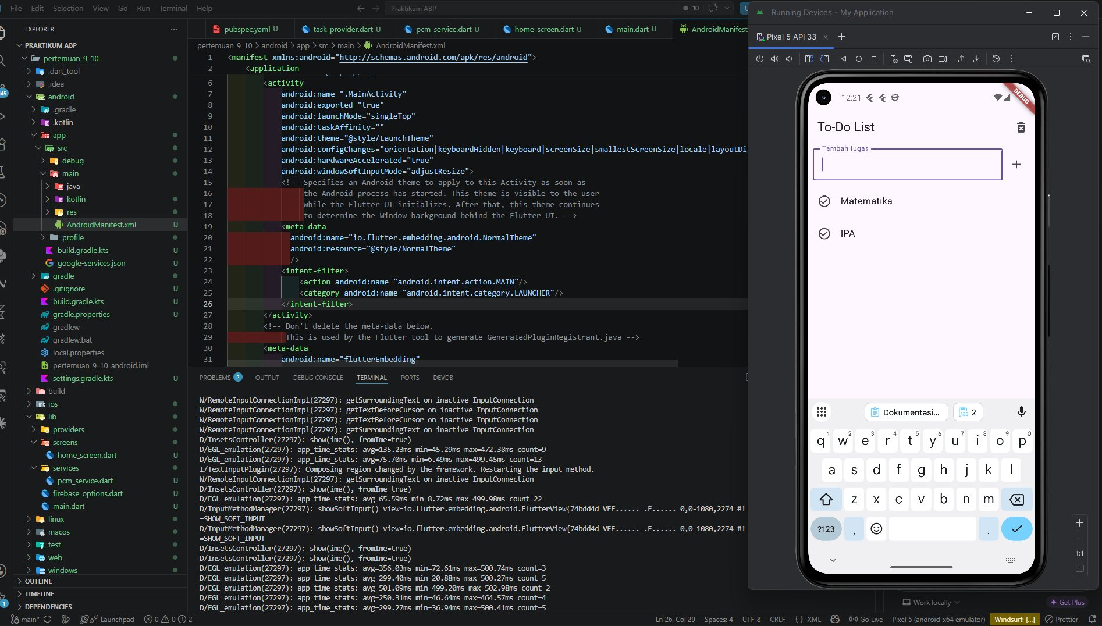
Gambar 2. Notifikasi FCM “Yudhis Alert - Tugas IPA” berhasil diterima pada aplikasi
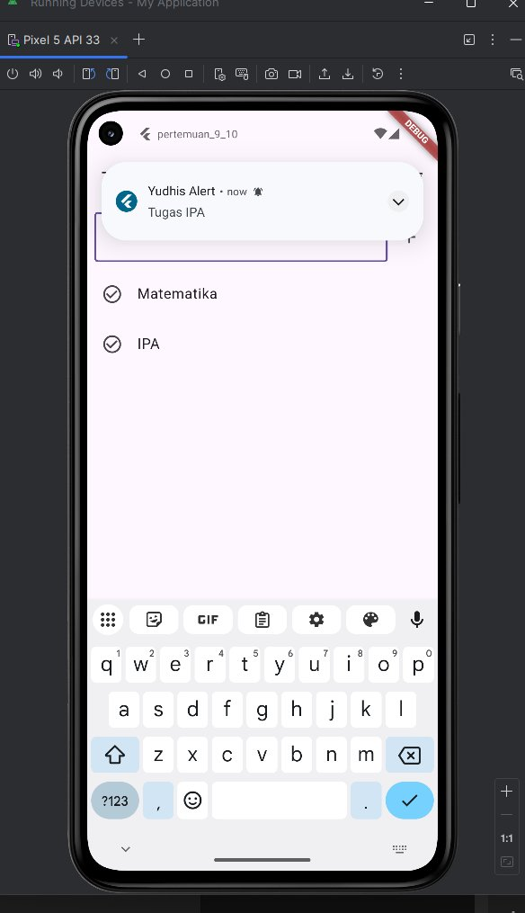

5. Kendala dan Solusi
Kendala | Solusi
flutterfire command not recognized | Menjalankan via dart pub global run flutterfire_cli:flutterfire configure tanpa perlu mengubah PATH
Error core library desugaring | Mengaktifkan coreLibraryDesugaringEnabled = true dan menambahkan dependency desugar_jdk_libs
Error processDebugMainManifest | Memperbaiki struktur tag <meta-data> pada AndroidManifest.xml yang sebelumnya digabung secara tidak valid

6. Kesimpulan
Aplikasi To-Do List berhasil dibangun dengan menerapkan Provider sebagai state management untuk operasi tambah dan hapus tugas, serta berhasil terintegrasi dengan Firebase Cloud Messaging untuk menerima notifikasi push secara real-time. Seluruh fitur telah diuji dan berjalan sesuai harapan pada emulator Android (Pixel 5 API 33).

